**ФАКСИМИЛЬНОЕ СООБЩЕНИЕ**

|  |  |  |  |  |  |  |
| --- | --- | --- | --- | --- | --- | --- |
| **Кому:** | **Руководителю** | | | | **Отправитель:** | **Сухотенрин А.А.** |
| **Моб.+7 919 181 65 75** | |
| **Куда:** |  | | | | **ООО Компания „Ньютехагро“**  **394038, г. Воронеж,**  **ул. Конструкторов, 31А**  **Тел./факс: +7 (4732) 60 52 06**  **+7 (4732) 63 97 93**  **E-mail:**  [**sale5@newtechagro.ru**](mailto:sale5@newtechagro.ru)  **http:** [**www.newtechagro.ru**](http://www.newtechagro.ru) | |
| **Копия:** |  | | | |
| **Факс/Е-mail:** |  | | | |
| **Тема:** | **Технико-коммерческое предложение** | | | |
| **____________** | | | **№_______________** |  |
| **На №_________________** | |  | **От________________** |  |

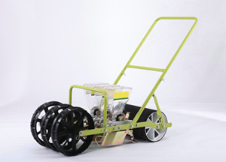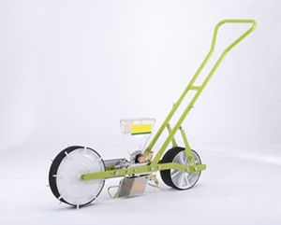

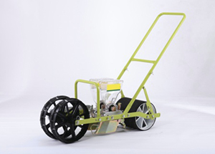

Краткое описание изделия

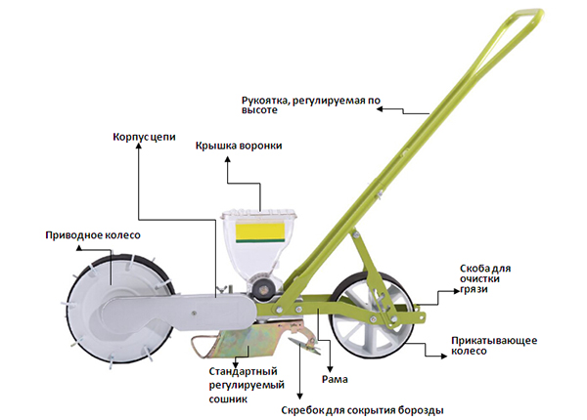

Данный посевной агрегат оснащен прибором, отмеряющим количество высеваемых в лунку семян, что позволяет, например, закладывать по одному или по два семени в каждую лунку, глубина посева и расстояние между лунками регулируются. Существует множество различных видов сеющих роликов, например, валики с круглым поперечным или продольным сечением, полукруглым или продолговатым сечением и т.д. Таким образом, широкий выбор полностью удовлетворит ваши требования. Вы можете выбрать сеющие валики в соответствии с размерами семян и желаемым расстоянием между лунками. В соответствии с требованиями заказчика, данная модель посевного агрегата может иметь от одного до шести рядов. Лунки делаются четырехосным механизмом с ЧПУ, который производится в Германии, что и делает его таким высокоточным. Поскольку агрегат изготавливается в соответствии с требованиями заказчика, просто сообщите нам требуемую глубину лунок и расстояние между ними.  
  
Применение:  
Этот посевной агрегат широко используется для работы со всеми видами малых семян овощных культур и трав, например, моркови, редиса, репы, свеклы, репчатого лука, таро, шпината, салата-латука, листовой капусты, аспарагуса, сельдерея, кочанной капусты, пекинской капусты, зеленого китайского лука, рапса, чили, брокколи.  
  
Технические характеристики изделия:  
Изделие мобильно, его просто использовать и перевозить.  
Данное изделие одновременно делает борозды, сеет, закрывает семена и прижимает почву сверху.  
Сеющие валики изготавливаются из специального антистатического материала, что не дает семенам прилипать к валикам.  
Функция посева работает только при движении агрегата вперед и блокируется при движении назад, что экономит семена.  
Высокая точность и эффективность посева экономят труд и посевной материал.

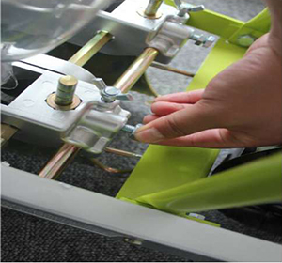

. Сначала ослабьте этот болт

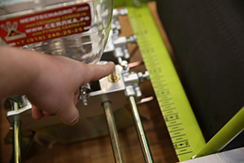

Двигая стержень вверх и вниз настройте глубину посева.  
3. Затяните болт.

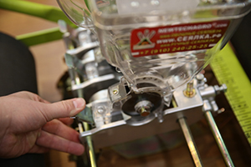

Нажмите на язычок, извлеките семенной ящик.

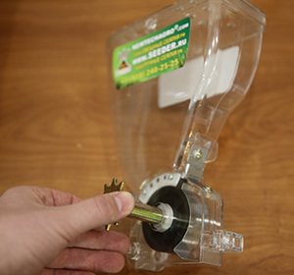

Вытащите располагающуюся под семенным ящиком ось.

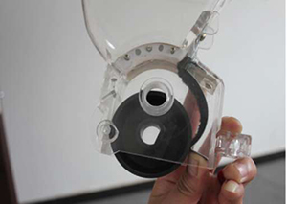

Нажмите на язычок, снимите сеющий валик с оси. Замените его на выбранный валик.

**Как регулировать расстояние между посадками при помощи смены шестерней**

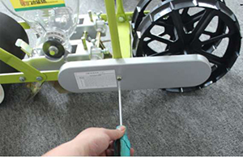

Используйте отвертку, чтобы открыть кожух цепной передачи

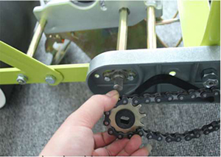

Осторожно извлеките шестерню. (Данная шестерня-ведомая)

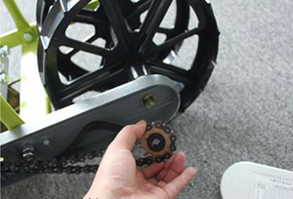

Осторожно извлеките вторую шестерню. (Данная шестерня-ведущая)

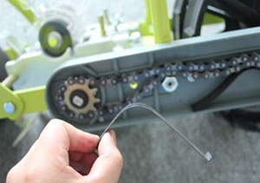

Убедитесь, что остальные детали сняты, прежде, чем приступить к замене большей шестерни.

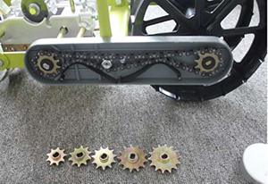

Произведите замену шестерни в соответствии с критериями, указанными на кожухе цепной передачи, чтобы задать требуемое расстояние между лунками

|  |  |  |  |  |  |  |  |  |  |  |  |  |
| --- | --- | --- | --- | --- | --- | --- | --- | --- | --- | --- | --- | --- |
| Таблица расстояний и интервалов (выделеный столбец – в стандарте) | | | | | | | | | | | | |
| Число зубцов на звездочке высевающего аппарата | | 14 | 14 | 13 | 13 | 11 | **11** | 10 | 11 | 10 | 10 | 9 |
| Число зубцов на звездочке колеса привода | | 9 | 10 | 10 | 11 | 10 | **11** | 11 | 13 | 13 | 14 | 14 |
| Число отверстий на высевающем ролике | 3 | 51 | 46 | 43 | 39 | 36 | **33** | 30 | 28 | 25 | 23 | 21 |
| 4 | 38 | 35 | 32 | 29 | 27 | **25** | 23 | 21 | 19 | 18 | 16 |
| 6 | 26 | 23 | 21 | 19 | 18 | **16** | 15 | 14 | 13 | 12 | 11 |
| 8 | 19 | 17 | 16 | 15 | 14 | **13** | 12 | 11 | 10 | 9 | 8 |
| 10 | 15 | 14 | 13 | 12 | 11 | **10** | 9 | 8 | 8 | 7 | 6 |
| 12 | 13 | 12 | 11 | 10 | 9 | **8** | 7 | 7 | 6 | 6 | 5 |
| 20 | 8 | 7 | 7 | 6 | 6 | **5** | 5 | 4 | 4 | 4 | 3 |
| 30 | 5 | 5 | 4 | 4 | 4 | **3** | 3 | 3 | 3 | 2 | 2 |

Цена 1 ряд 55 000 рублей

2 ряда 75 000 рублей

3 ряда 95 000 рублей

4,5 ряда электропривод 220 000 рублей

5,6 рядов бензин 250 -280 тыс рублей.

С уважением

Сухотерин Андрей

8 919 181 65 75